Весна Победы.
Этот номер школьной газеты мы назвали Весна Победы и посвятили праздничной дате – Дню Победы. Мы, ученики 4 А класса, хотим, чтобы вы больше знали о тех страшных событиях 1941-1945 годов. В этом номере мы публикуем заметки наших учащихся, которые приняли участие в сборе материалов и экспонатов для школьного музея, для истории родной школы.
Участникам этого мероприятия пришлось проделать большую работу. Ребята всего класса получили задание узнать как можно больше о своих семьях, особенно об участниках войны, ведь война не обошла ни одну семью, и написать об этом. Мы писали сочинения, встретились с ветераном войны, учителем школы Саттаровым, смотрели фильмы о пионерах-героях, рисовали рисунки к 70-летию снятия блокады Ленинграда.
Учащиеся дружно включились в работу. И очень хорошо, что в этом им помогали их родители. Кому, как не старшему поколению, рассказывать и объяснять то, что происходило в военное нелегкое время. Все что мы знаем, мы прочитали в книгах или посмотрели в фильмах, но насколько ценнее рассказ, если его услышать из уст прадеда, настоящего участника событий. Ведь в этом рассказе все истинное, без художественных прикрас.
69 лет назад закончилась страшная война, но мы всегда будем помнить всех, кто добывал эту Победу в бою и в тылу, всех, кто этого достоин!

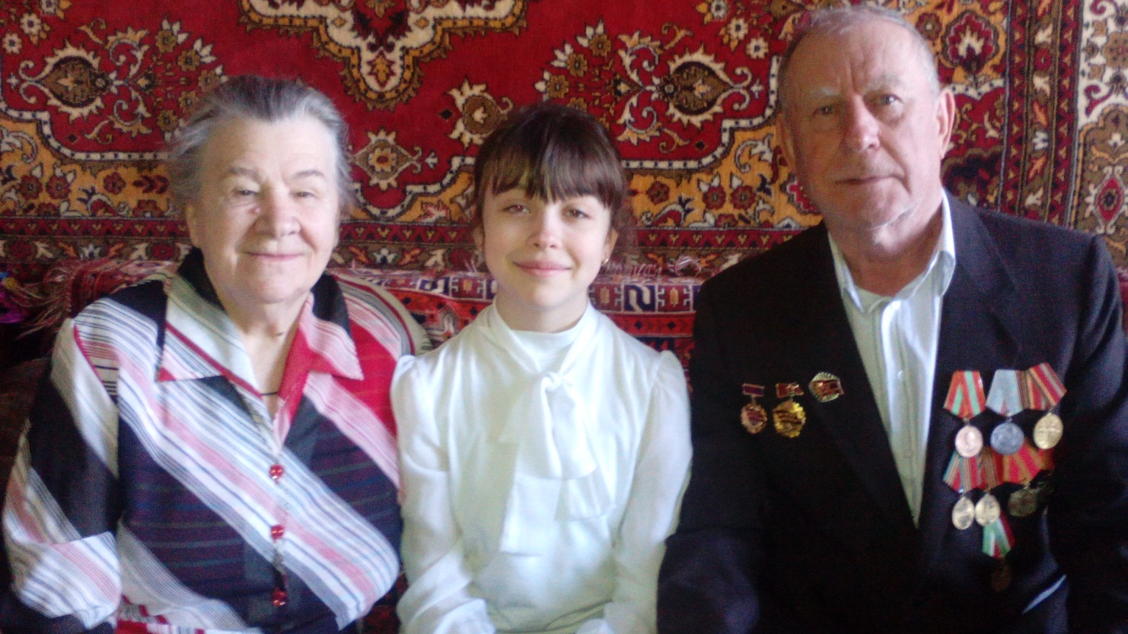

Спасибо Вам, ветераны!

